График приёма граждан и юридических лиц депутатами
Кривошинского сельского Совета депутатов
двадцать девятого созыва
Ф.И.О  депутата | Наименование избирательного округа и перечень населенных пунктов (улиц), входящих в состав округа | Дни и время приёма | Место приёма | Телефон для предварительной записи
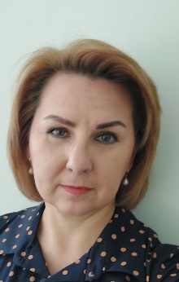  Буйкевич Наталья Валентиновна, директор ГУО «Липская средняя школа» | Святицкий № 1  улицы Молодёжная (дома 1-31), Парковая, Мирная, переулки: Рабочий, Песочный, Зелёный, Новый | Первая среда месяца  17.00-19.00 | Святицкий сельский Дом культуры | 5 13 36
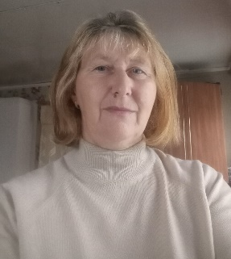  Иванович Оксана Дмитриевна, продавец Ляховичского райпо | Новосёлковский№2  Новосёлки, Залужье, Святица: улица Партизанская | Вторая среда месяца  10.00-12.00 | Магазин Ляховичского райпо  д. Новосёлки | 5 13 36
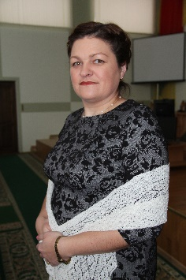Монак Ольга Ивановна, главный врач УЗ «Брестская областная психиатрическая больница «Кривошин» | Липский № 3  Агрогородок Липск: улицы Советская, Октябрьская, Мира, Малевича,Молодёжная, Новая, переулок Новый | Третий четверг месяца  15.00-17.00 | Липский сельский Дом культуры | 5 13 36
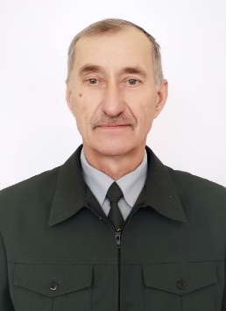  Пастернакевич Пётр Петрович, лесничий Кривошинского лесничества ГЛХУ «Ляховичский лесхоз» | Липский № 4  Агрогородок Липск: улицы Островская, Комсомольская, Луговая, Песочная,  Полевая, Садовая, переулки Партизанский, Зелёный | Четвёртый четверг месяца  16.00-18.00 | Липский сельский Дом культуры | 5 13 36
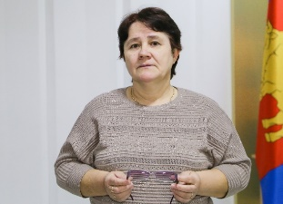  Дыдышко Валентина Александровна, санитарка УЗ «Брестская областная психиатрическая больница «Кривошин» | Залипенский № 5  Деревни: Залипенье, Нетчин.  Агрогородок Липск: улица Центральная,  д. Кривошин, ул. Репиховская, Ломако, Свентецкого, переулки Радужный, Цветочный, Солнечный | Третья среда месяца  16.00-18.00 | Кривошинский сельский Дом культуры | 5 13 36
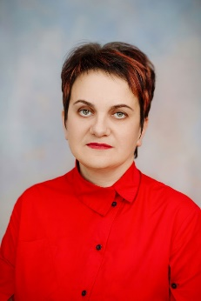  Тычкова Татьяна  Николаевна,  воспитатель группы продленного дня  ГУО «Кривошинская средняя школа» | Кривошинский № 6  Деревня Кривошин: улицы Здановича, Советская, Лесная, Пионерская | Вторая среда месяца  18.00-20.00 | Кривошинский сельский Дом культуры | 5 13 36
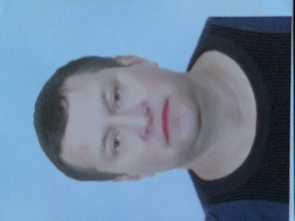  Кулак Валерий Александрович водитель  СООО «Аквадив» | Малышовский № 7  Деревни: Малыши, Колпаки, Щербово, Головнинцы улицы Будённого, Колхозная | Второй четверг месяца  16.00-18.00 | Головнинский сельский клуб | 5 13 36
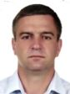  Баргамон Сергей Владимирович, председатель Кривошинского сельского Совета депутатов | Головнинский № 8  Деревни: Головнинцы ул. Интернациональная, Молодёжная, Луговая, Новая, Стрельцы, Беньковцы | Вторая среда месяца  16.00-18.00 | Головнинский сельский клуб | 5 13 36

Уважаемые избиратели! Прием граждан депутатом сельского Совета депутатов может быть перенесен на другое время в связи со служебной необходимостью.

